**سجل حصر الموظفين المتأخرين عن الدوام الرسمي**

**لعـــــــــــــــام 1445**

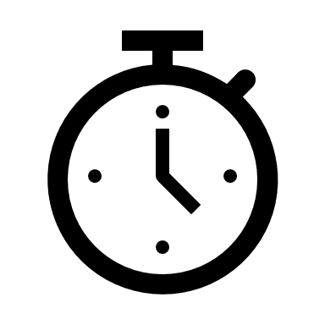



**بيان بأسماء الموظفيـن للعام الدراسي 1445ه**

| **م** | **اســــــــــــــم الــمـــــــوظـــــف** | **عمله** | **م** | **اســــــــــــــم الــمـــــــوظـــــف** | **عمله** |
| --- | --- | --- | --- | --- | --- |
|  |  |  | **23** |  |  |
|  |  |  | **24** |  |  |
|  |  |  | **25** |  |  |
|  |  |  | **26** |  |  |
|  |  |  | **27** |  |  |
|  |  |  | **28** |  |  |
|  |  |  | **29** |  |  |
|  |  |  | **30** |  |  |
|  |  |  | **31** |  |  |
|  |  |  | **32** |  |  |
|  |  |  | **33** |  |  |
|  |  |  | **34** |  |  |
|  |  |  | **35** |  |  |
|  |  |  | **36** |  |  |
|  |  |  | **37** |  |  |
|  |  |  | **38** |  |  |
|  |  |  | **39** |  |  |
|  |  |  | **40** |  |  |
|  |  |  | **41** |  |  |
|  |  |  | **42** |  |  |
|  |  |  | **43** |  |  |
|  |  |  | **44** |  |  |

**توزيع الأسابيع للفصل الدراسي الأول لعام 1445**

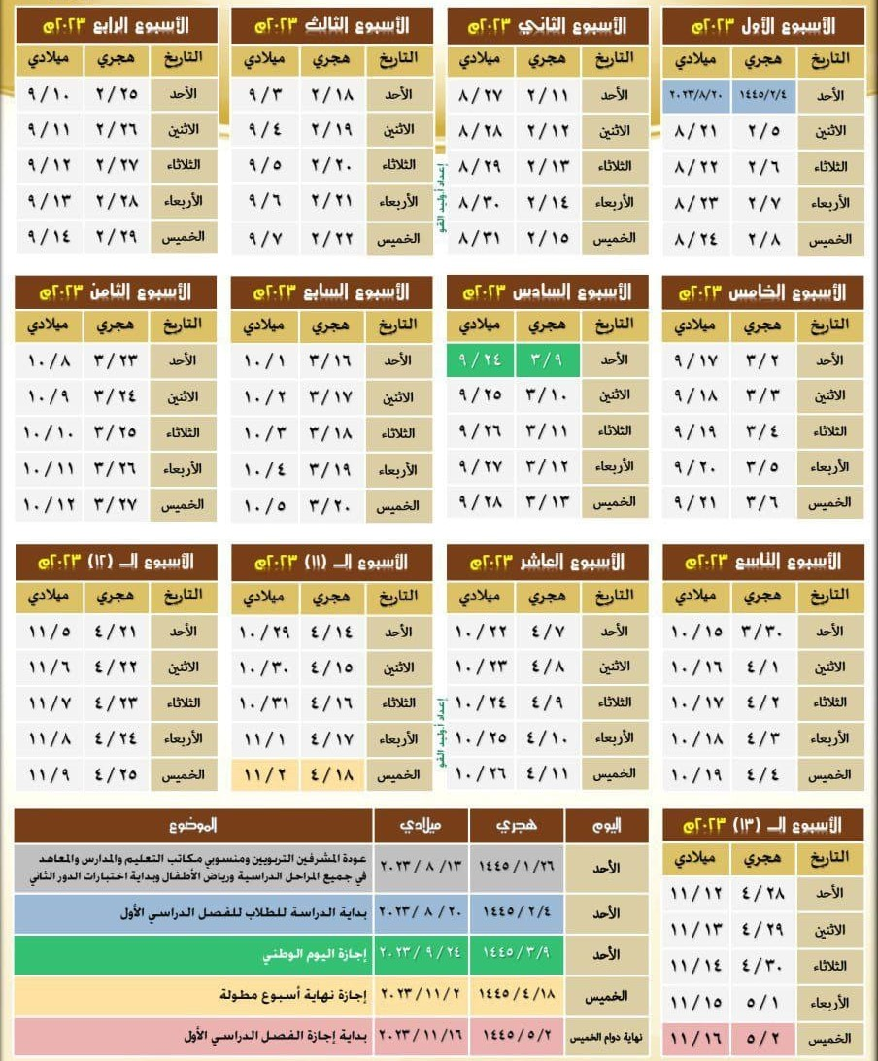



حصر مقدار تأخير المــوظفيــن عن الـــدوام الرسمي

للفــصل الدراسـي الأول

لعـــــام:1445

اسم الموظف: الوظيفة:

|  |  |  |  |  |  |  |  |  |  |  |  |  |  |  |
| --- | --- | --- | --- | --- | --- | --- | --- | --- | --- | --- | --- | --- | --- | --- |
| **م** | **شهـــــــــــر .................** | | | | **شهـــــــــــر .................** | | | | | **شهـــــــــــر .................** | | | | |
| **اليـــــوم / التاريـــخ** | **مقدار التأخير** | | **التوقيـــــــع** | **م** | **اليـــــوم / التاريـــخ** | **مقدار التأخير** | | **التوقيـــــــع** | **م** | **اليـــــوم / التاريـــخ** | **مقدار التأخير** | | **التوقيـــــــع** |
| **د** | **س** | **د** | **س** | **د** | **س** |
| **1** |  |  |  |  | **1** |  |  |  |  | **1** |  |  |  |  |
| **2** |  |  |  |  | **2** |  |  |  |  | **2** |  |  |  |  |
| **3** |  |  |  |  | **3** |  |  |  |  | **3** |  |  |  |  |
| **4** |  |  |  |  | **4** |  |  |  |  | **4** |  |  |  |  |
| **5** |  |  |  |  | **5** |  |  |  |  | **5** |  |  |  |  |
| **6** |  |  |  |  | **6** |  |  |  |  | **6** |  |  |  |  |
| **7** |  |  |  |  | **7** |  |  |  |  | **7** |  |  |  |  |
| **8** |  |  |  |  | **8** |  |  |  |  | **8** |  |  |  |  |
| **9** |  |  |  |  | **9** |  |  |  |  | **9** |  |  |  |  |
| **10** |  |  |  |  | **10** |  |  |  |  | **10** |  |  |  |  |
| **11** |  |  |  |  | **11** |  |  |  |  | **11** |  |  |  |  |
| **12** |  |  |  |  | **12** |  |  |  |  | **12** |  |  |  |  |
| **13** |  |  |  |  | **13** |  |  |  |  | **13** |  |  |  |  |
| **14** |  |  |  |  | **14** |  |  |  |  | **14** |  |  |  |  |
| **15** |  |  |  |  | **15** |  |  |  |  | **15** |  |  |  |  |
| **16** |  |  |  |  | **16** |  |  |  |  | **16** |  |  |  |  |
| **17** |  |  |  |  | **17** |  |  |  |  | **17** |  |  |  |  |
| **18** |  |  |  |  | **18** |  |  |  |  | **18** |  |  |  |  |
| **19** |  |  |  |  | **19** |  |  |  |  | **19** |  |  |  |  |
| **20** |  |  |  |  | **20** |  |  |  |  | **20** |  |  |  |  |
| **21** |  |  |  |  | **21** |  |  |  |  | **21** |  |  |  |  |
| **المجموع** | |  |  |  | **المجموع** | |  |  |  | **المجموع** | |  |  |  |
| **ما تم اتخاذه من إجراء** | |  | |  | **ما تم اتخاذه من إجراء** | |  | |  | **ما تم اتخاذه من إجراء** | | |  |  |